第三节 噪声及其控制

一、噪声的来源
1．从物理学角度看，噪声是发声体做_____发出的声音，它的波形是_____的。从环境保护的角度看，凡是妨碍人们正常______和______的声音以及对人们要听的声音产生_____的声音，都属于噪声。
【答案】无规则；无规则；休息；学习、工作；干扰。
【详解】噪声要从两个方面认识：从物理学角度看，发声体做无规则发出的声音属于噪声，它的波形是杂乱无章、无规则的。从环境保护的角度看，凡是影响人们正常休息和学习、工作的声音以及对人们要听的声音产生干扰的声音，都属于噪声。
2．小明在家里学习，对他来说，广场舞的音乐声属于______（选填“噪声”或“乐声”）。如图A、B所示是两种声音的波形图，从图形可知：图______是噪声的波形，总体来看图_____的音调高。
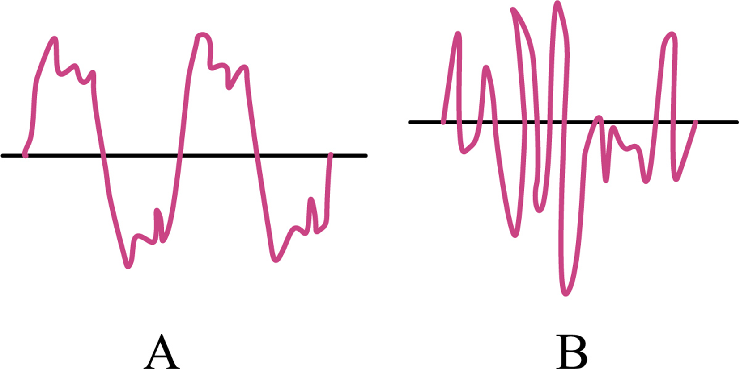
【答案】噪声；B；A。
【详解】广场舞的音乐声影响了小明的学习，对小明来说这属于噪声。从图形可知，图A的波形振动较规则，图B的波形振动杂乱，故图B是噪声的波形。总体来看图B的波形密集，所以B的音调高。
3．知名歌手刀郎创作的歌曲《罗刹海市》已经火爆全网，播放量全球已经超过100亿，网络上也有网友模仿刀郎，声音十分相像，主要是模仿刀郎声音的 （选填“音调”“音色”或“响度”）；某同学在教室内大声唱歌“那马户不知道他是一头驴……”引起大家哄堂大笑，对正在学习的同学来说这歌声就是 （选填“乐音”或“噪音”）。
【答案】 音色 噪音
【详解】网友模仿刀郎，声音十分相像，主要是模仿刀郎声音的音色，不同的发声体发的声音音调和响度相同，音色也有所不同。
从物理学角度来说，凡是物体杂乱无章的振动产生的声音都是噪音，从环保角度来说只要影响到人的学习、工作的声音都是噪音。
4．关于乐音和噪声，下面说法错误的是（ ）
A．优美的乐曲对某些人可能是噪声
B．舞台上演出的震撼人心的安塞锣鼓声对观众来说是乐音
C．同一个声音对一些人是乐音，对另一些人可能是噪声
D．所有的噪声响度一定很大
【答案】D
【分析】乐音是指悦耳、动听的声音．噪声是指难听的、刺耳的声音，但从环保角度来看妨碍人正常学习和生活的声音都属于噪声．从两者定义的角度对各个选项进行分析．
【详解】A. 乐曲声对周围的人群可能造成噪声污染，故A正确．
B. 舞台上的声音响度很大，但对观众来说是欣赏的过程，属于乐音，故B正确．
C. 同一个声音对需要的人来说可能是乐音，但如果影响到他人的正常生活、工作、学习，就是噪声，故C正确．
D. 声音的响度不一定很大，如果影响到他人的正常生活、工作、学习，就属于噪声。故D错误．
故选D．
二、噪声的危害
5．为了保证休息和睡眠，声音不能超过50
A．mm B．cm C．dm D．dB
【答案】D
【详解】A. mm、B. cm、C. dm，都是长度的单位，不是噪声的单位，故ABC错误；
D. 人们以分贝（dB）为单位来表示声音强弱的等级，为了保证休息和睡眠，声音不能超过50dB．
故选D．
6．为了保证老师们的工作和同学们的学习，学校周围环境中噪声应控制在（ ）
A．0dB以下 B．50dB以下 C．70dB以下 D．90dB以下
【答案】C
【详解】为保证休息和睡眠，噪声应控制在50dB以下；为保证学习和工作，噪声应控制在70dB以下；为保护听力，噪声应控制在90dB以下，故C符合题意，ABD不符合题意。故选C。
三、噪声的控制
7．如图是立在街头的噪声监测仪，显示噪声值：64.8 （填单位），其值是指周围环境噪声的 （填声音的基本特征）的大小。
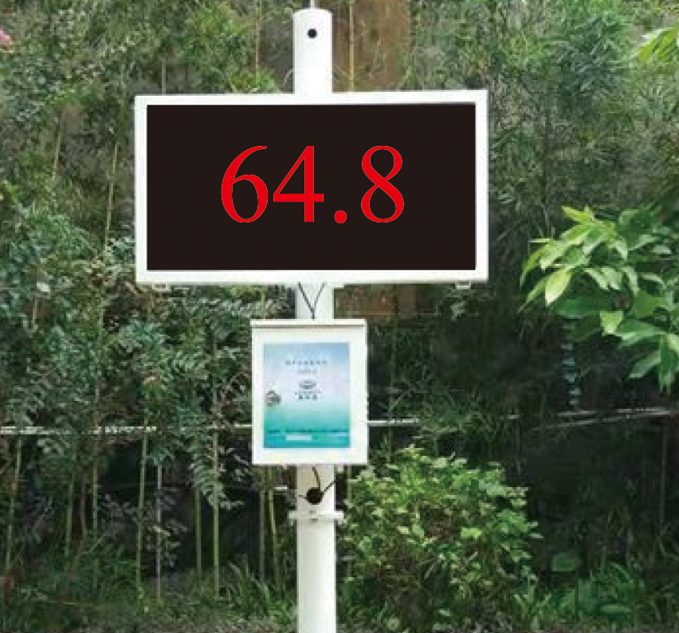
【答案】 dB 响度
【详解】据图所示的噪声监测器显示屏显示的数字是64.8，可知此时的噪声是64.8dB。
声源振动的振幅的增大，响度越大。显示屏上显示噪声的值是指周围环境噪声的响度。
8．噪声会影响人们的正常生活和工作。2023年8月，贵州省生态环境厅公开征求《贵州省“十四五”噪声污染防治实施方案（征求意见稿）》，加快解决人们关心的突出噪声污染问题。下列属于在传播过程中控制噪声的是（ ）
A．摩托车上安装消声器 B．工人戴防噪声耳罩
C．公路两侧安装隔音板 D．小区内禁止鸣笛
【答案】C
【详解】A．摩托车上安装消声器是在声源处减弱噪声，故A不符合题意；
B．工人戴上防噪声耳罩是在人耳处减弱噪声，故B不符合题意；
C．道路两旁安装隔音墙是在传播过程中减弱噪声，故C符合题意；
D．小区内禁止鸣笛是在声源处减弱噪声，故D不符合题意。
故选C。
9．在学校附近，常常会有禁止鸣笛标志，如图甲所示，在马路旁也会安装噪声监测仪，如图乙所示，以下判断正确的是（ ）
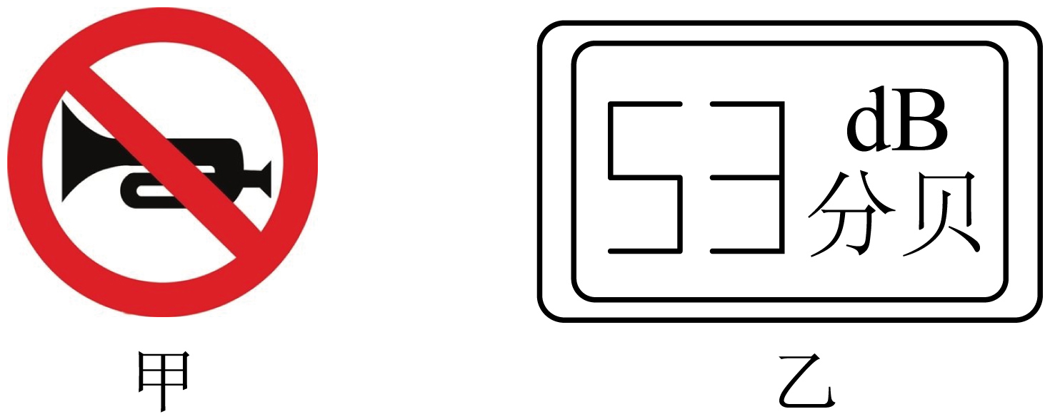
A．噪声监测仪上显示的是频率
B．禁止鸣笛标志是从声源处减弱噪声
C．使用噪声监测仪可以从传播过程中减弱噪声
D．禁止鸣笛标志是指在学校附近需减弱噪声的音调
【答案】B
【详解】A．噪声的等级用分贝表示，故噪声监测仪上显示的是分贝，故A错误；
B．减弱噪声的三个途径：在声源处减弱噪声；在传播过程中减弱噪声；在人耳处减弱噪声，禁止鸣笛标志是在声源处减弱噪声，故B正确；
C．使用噪声监测仪无法减弱噪声，故C错误；
D．声音的大小用响度表示，禁止鸣笛标志是指在学校附近需减弱噪声的响度，故D错误。
故选B。
10．2023年深圳市开展“无噪新舞潮”静音广场舞推广活动。如图所示，舞者一人一副耳机，所有耳机都能同步接收到同一首歌。广场没有大分贝的音乐声，却能展现出有力的舞姿。对广场上不跳舞的行人来说，减弱噪声的主要方式是（ ）
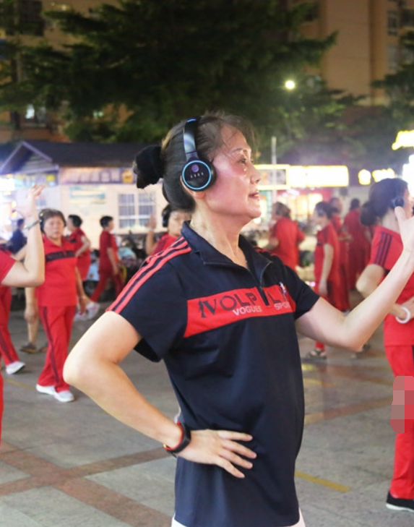
A．防止噪声产生 B．阻断噪声传播
C．防止噪声进入人耳 D．不能确定
【答案】A
【详解】声音的传播需要介质，广场上播放的舞曲是通过空气传入人耳的；跳舞大妈们现在都戴上了无线耳机，这种减弱噪声的途径是从声源处减弱的，故A符合题意，BCD不符合题意。故选A。

11．九（1）一班的同学们在教室里上物理课的时候，从隔壁的九（2）班传来上音乐课的歌声，对两个班的同学说，这歌声（ ）
A．都不是噪声 B．都是噪声
C．只对（1）班是噪声 D．只对（2）班是噪声
【答案】C
【详解】在生活中，凡是影响人们工作、生活、休息、学习的声音都是噪声。九（1）一班的同学们在教室里上物理课的时候，从隔壁的九（2）班传来上音乐课的歌声，对于九（1）一班的同学来说歌声影响了他们的学习因此是噪声；但对于九（2）班的同学来说，他们正在唱歌学习，声音没有影响他们。因此不是噪声。故C符合题意，ABD不符合题意。故选C。
12．如图所示是一款降噪耳机（图甲），耳机里的降噪系统产生与外界噪声“相等”的反向声波，将噪声中和，实现降噪效果（图乙）。关于这款耳机，下列说法正确的是（ ）
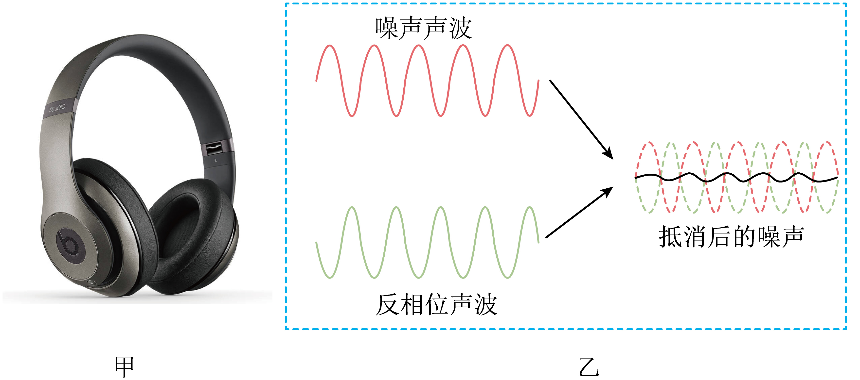
A．它是在声源处控制噪声的
B．它是在人耳处减弱噪声的
C．噪声一向为人所厌恶，没有可利用的地方
D．与外界噪声“相等”的反向声波，“相等”是指声速相同
【答案】D
【详解】AB．由题意可知，这款耳机是在传播过程中减弱噪声，故AB错误；
C．噪声一向为人所厌恶，但也有可利用的地方，例如：科学家发现，不同的植物对不同的噪声敏感程度不一样。根据这个道理，人们制造出噪声除草器，故C错误；
D．由图可看出，理想状态下降噪声波与环境声波波长相等，频率相同，波速相等，故D正确。
故选D。
13．在对环境声音的监测中，监测器测出的甲、乙两处声音的特性如表所示，甲、乙两处声音的波形如图所示（ ）
位置 | 声音强弱的等级/dB | 频率
甲 | 50 | 2000
乙 | 100 | 500
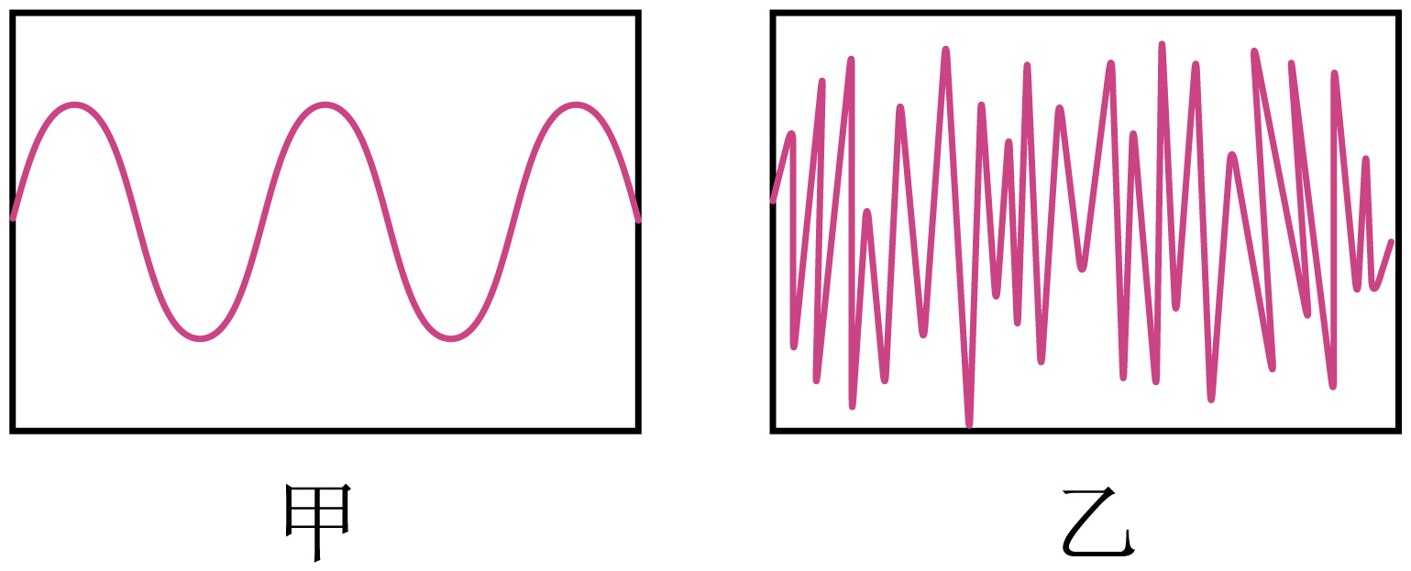
A．甲处声音的响度大于乙处声音的响度
B．甲不属于噪声，乙属于噪声
C．甲处声音在空气中的传播速度大于乙处声音在空气中的传播速度
D．人耳不做保护时，不能待在乙处
【答案】D
【详解】A．由表格数据可知，甲处的响度为50dB，乙处的响度为100dB，说明甲处声音的响度小于乙处声音的响度，故A不符合题意；
B．从环境保护的角度讲，凡是妨碍人们正常休息、学习和工作的声音，以及对人们要听的声音产生干扰的声音，都属于噪声；噪声监测器只能监测声音响度的强弱，不能区分乐音和噪声，通过波形图可知，甲声源振动有规律，可能为乐音，乙声源振动无规律，可能是噪声，甲、乙两处声音不一定都属于噪声，故B不符合题意；
C．声音的传播需要介质，不同介质中声速一般不同，在相同温度的同种介质中，声速相同，甲处声音在空气中传播速度等于乙处声音在空中传播速度，故C不符合题意；
D．长期生活在90dB以上的噪声环境中，听力会受到严重的影响，人耳不做保护时可以待在甲处但不能得在乙处，故D符合题意。
故选D。
14．小亮同学正在家聚精会神地做作业，旁边工地上传来机器的轰鸣声，影响了他的学习。请你帮小亮想出一个符合实际的减弱噪声的具体做法： （写出一种，答案合理即可），并说明这种方法是在 （选填“声源”“传播过程中”或“人耳”）方面采取措施控制噪声。
【答案】 关闭门窗 传播过程中
【详解】工地上传来机器的轰鸣声，影响了小亮的学习，为了减弱噪声，可以关闭门窗，这是在传播过程中减弱噪声，即通过阻断噪声传播的途径减弱噪声。
15. 初二（6）班某同学在调查教室内的噪声情况时记录如下：
时间：2023年10月10日12：00，
地点：初二（6）教室
①小红等几位同学在收看江苏文艺频道播放的音乐欣赏
②小黄在看课外书籍；
③小马在讲台前拍球；
④还有几位同学围坐在一起大声争论着问题。
（1）根据该同学的记录，对于小黄而言，噪声有________（填序号）；对于小红而言噪声有________。（填序号）
（2）以该同学的记录为背景，请你对控制教室内噪声提出建议或方案______（不少于二条）。
【答案】（1）①③④，③④。（2）教室内不允许播放音乐和拍球；大声讨论（让发声同学小点声音）；该同学自己戴上耳塞。
【分析】（1）凡是影响人们正常的工作学习和休息的声音，以及对人们要听的声音起干扰作用的声音都是噪音。
（2）为了替自己和自己的同学创造良好的学习环境，在教室内要尽可能的保持安静。
【详解】（1）小黄在看书，所以此时教室内所有的声音都会影响到他，因此教室内的声音对于小黄而言都是噪音，故对于小黄而言①③④都是噪音。
小红在收看文艺频道的节目，所以除了电视发出的声音其他的声音对于小红而言都是噪音，故对于小红而言③④都是噪音。
（2）教室里是同学们学习的地方，因此所有的声音都可能成为噪音，所以不得在教室内大声喧哗，不得在教室内收看电视节目。

16．（2023·山东东营·中考真题）下列减弱噪声的措施中，通过阻断噪声传播的是（ ）
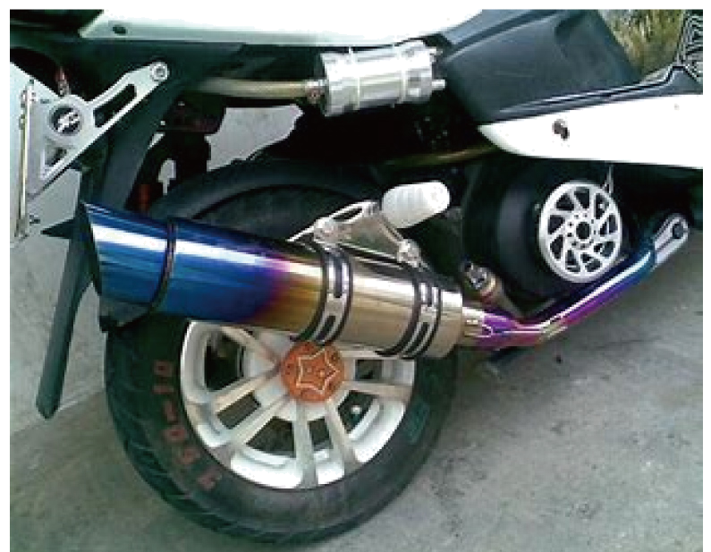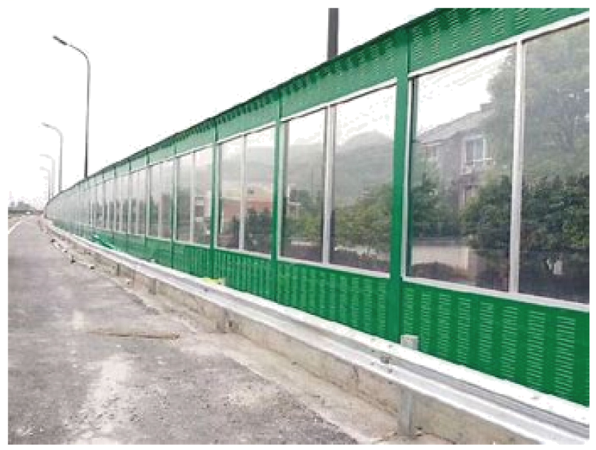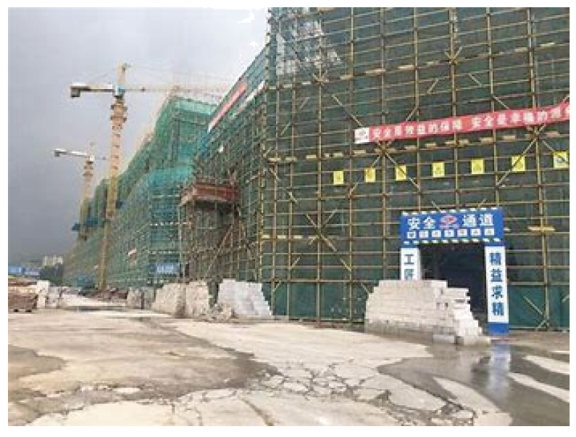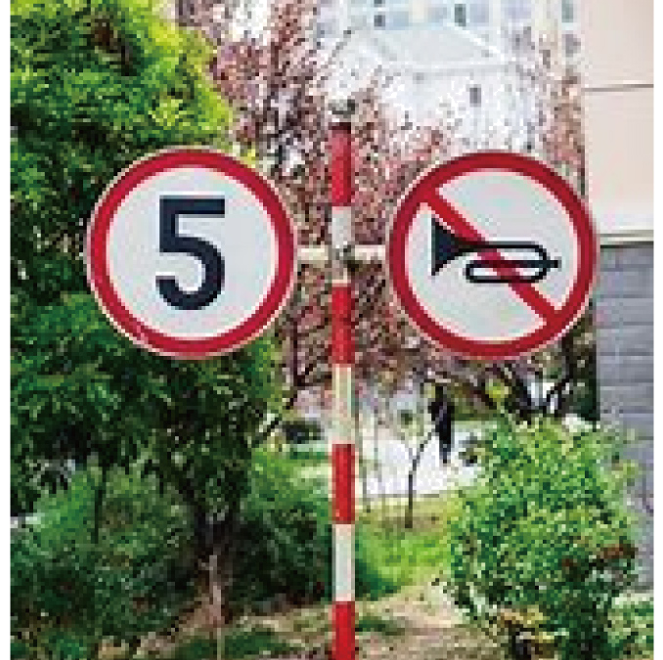
甲 乙 丙 丁
A．如图甲，摩托车上安装消声器
B． 如图乙，道路旁安装隔声板
C．如图丙，中考期间考场周边建筑工地停工
D．如图丁，小区内禁止鸣笛
【答案】B
【详解】ACD．安装消声器、建筑工地停工和禁止鸣笛是在声源处控制噪声，故ACD不符合题意；
B．道路旁安装隔声板是在传播过程中控制噪声，故B符合题意。
故选B。
17. （2024·四川自贡·中考真题）2024年中央电视台主办的春节联欢晚会上，演员们用中国大鼓、排鼓等乐器打响开场表演《鼓舞龙腾》，铿锵有力的鼓声使现场听众感受到了新年即将到来的喜悦气氛。下列说法正确的是（ ）
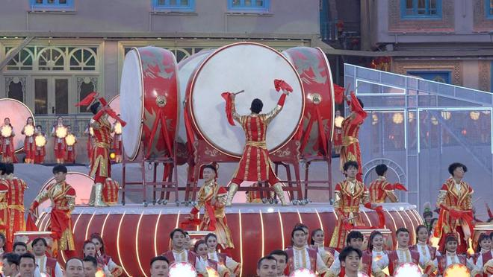
A．现场的听众听到的鼓声是噪音
B．现场的听众听到的鼓声是通过空气传播的
C．演奏时敲击不同位置的鼓面，主要改变声音的响度
D．敲击鼓面时，用力越大，发出声音的音调越高
【答案】B
【详解】A．晚会上的鼓声振动规则，节奏感强，使现场听众感受到了新年即将到来的喜悦气氛，属于乐音，故A错误；
B．声音的传播需要介质，可以在气体、液体及固体中传播，现场的听众听到的鼓声是通过空气传播的，故B正确；
C．演奏时敲击不同位置的鼓面，振动频率不同，音调不同，故C错误；
D．敲击鼓面时，用力越大，鼓面的振幅越大，发出声音的响度越大，故D错误。
故选B。
18．（2023·湖北随州·中考真题）如图是生活中的两个情境，左图是居民小区噪声监测器，显示环境噪声为55. 5分贝。右图是钢琴调音师正在用手机上的一个调音软件播放音叉256、512、1024、2048（Hz）的标准音来校准琴音。下列说法正确的是（ ）
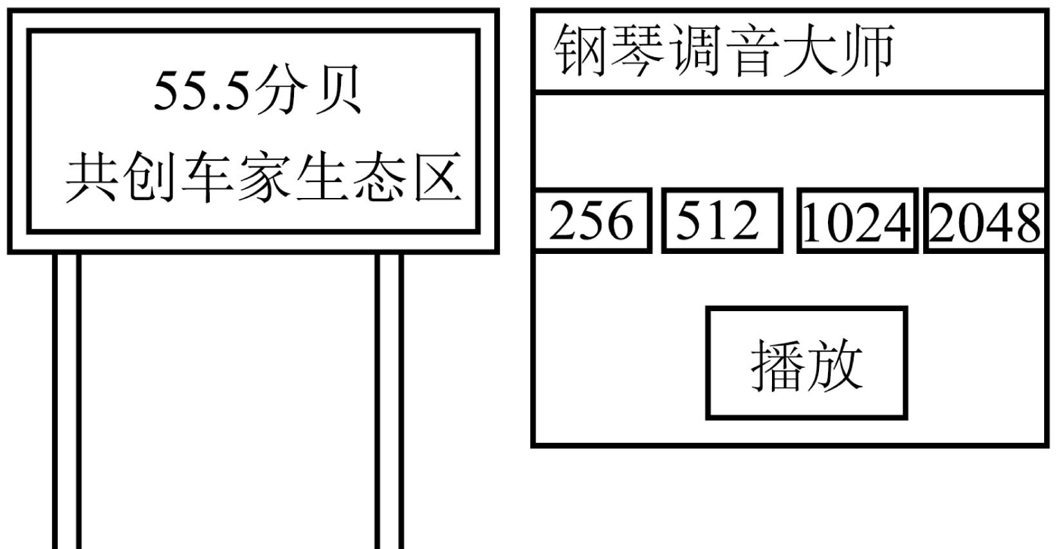
A．人们以分贝为单位来表示声音强弱的等级
B．分贝是音调的单位
C．2048Hz的音属于次声波
D．256Hz的音和2048Hz的音比较，256Hz的声音音调更高
【答案】A
【详解】AB．声音的强弱用响度表示，分贝（dB）是声音强弱等级的单位，故A正确，B错误；
C．频率低于20Hz的声波是次声波，频率高于20000HZ的声波是超声波，2048Hz的音不属于次声波，故C错误；
D．声音振动的频率越高，音调越高，256Hz的音和2048Hz的音比较，2048Hz的声音音调更高，故D错误。
故选A。
19．（2024·河北·中考真题）如图所示，用鹤骨制作的贾湖骨笛是迄今为止中国考古发现的最早的管乐器。用骨笛吹奏发声时，下列说法正确的是（ ）
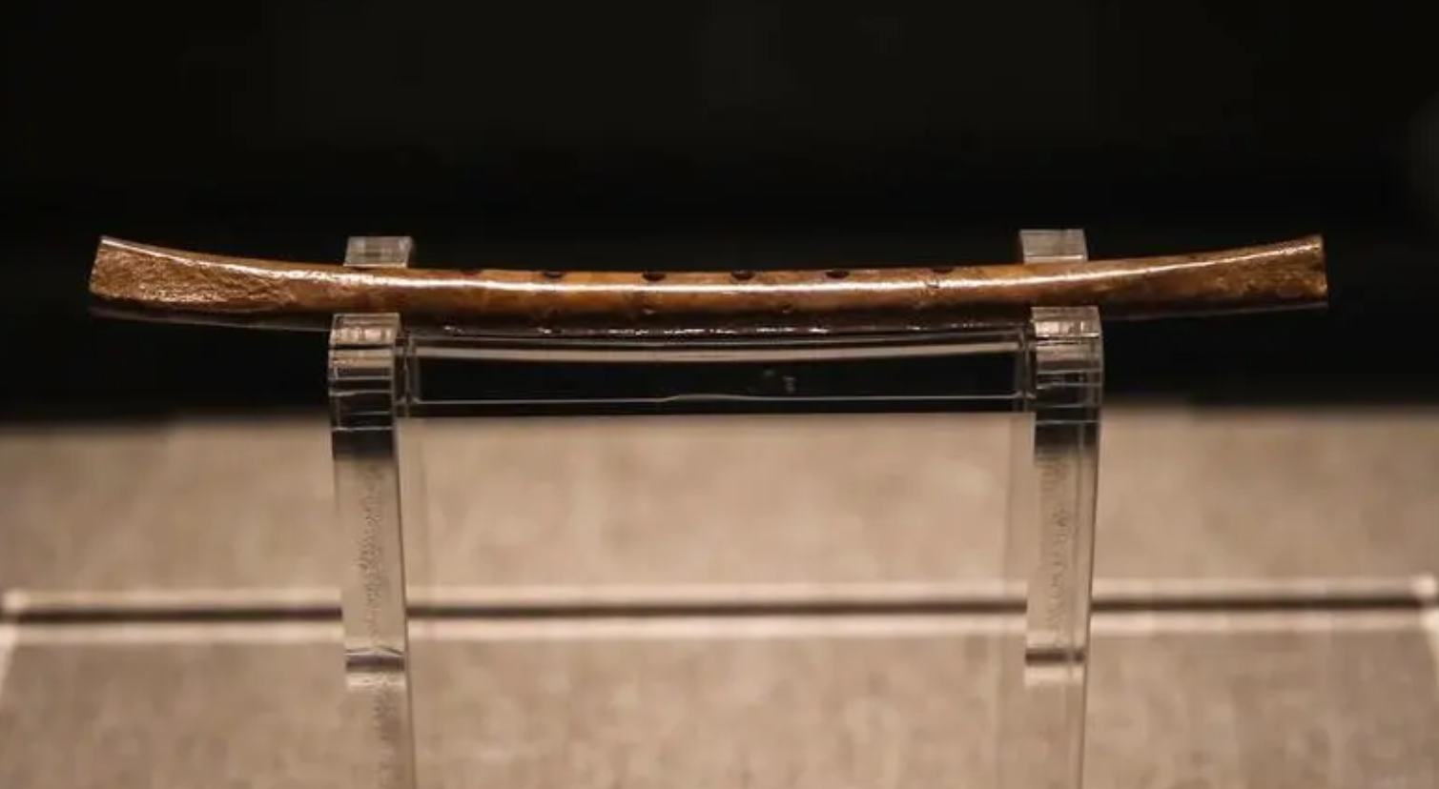
A．发出的声音一定不是噪声
B．发出的声音是由鹤骨的振动产生的
C．发出的声音在空气中的传播速度与响度无关
D．按压骨笛上不同的孔可以改变发出的声音的音色
【答案】C
【详解】A．笛声可能属于噪声，比如笛声影响人们休息和工作时，就属于噪声，故A错误；
B．笛声是由空气柱振动发出的，故B错误；
C．声音在空气中的传播速度主要与介质的特性有关，而与声音本身的响度无关，故C正确；
D．按住不同的笛孔，空气柱长度改变，发出声音的音调会改变，故D错误。
故选C。
20．（2024·四川达州·中考真题）自然界中万物生灵都有着自己独特的交流方式，其中声音是最常见、最有效的方式之一。下列关于声现象说法正确的是（ ）
A．声音是由物体振动产生的，一切物体振动产生的声音人都能听到
B．我国“天宫”空间站的宇航员出舱后，在太空中仍能通过声音直接交流
C．常见医用设备B超，是利用超声波来获取人体内部脏器信息的
D．广场上的噪声监测仪能在传播过程中减弱噪声
【答案】C
【详解】A．声音是由物体振动产生的，但是如果声音的频率不在人耳听觉范围内、声音无法传播、响度不足等现象，那么人耳是听不到的，故A错误；
B．出舱后，太空中处于真空状态，而真空不能传声，故不能通过声音直接交流，故B错误；
C．B超是利用超声波能够穿透人体皮肤组织来获取内脏信息的，故C正确；
D．噪声监测仪只能显示目前的声音分贝数，但并不能减弱噪声，故D错误。
故选C。

